

**QUALIDADE DE SOFTWARE**

Érika Almeida Medeiros

Análise de Qualidade

Pelotas

2024

# RESUMO

Este projeto visa a análise do Copo Stanley Flip Straw 887 ml. A análise engloba detalhes de usabilidade, design e performance do produto em questão.

Neste arquivo você encontrará uma descrição detalhada da experiência de usabilidade deste produto, com relatos de um usuário diário.

SUMÁRIO

# 

***1.*** ***RESUMO 2***

***2.*** ***SUMÁRIO 3***

***3.*** ***INTRODUÇÃO 4***

***4.*** ***O PROJETO 5***

**4.1** **Detalhes do produto ou serviço 5**

**4.2** **Tabela de Análise 5**

**4.3** **Relatório 6**

**4.4** **Evidências 7**

**4.5** **Onde encontrar 8**

***5.*** ***CONCLUSÃO 8***

***6.*** ***REFERÊNCIAS BIBLIOGRÁFICAS 8***

# INTRODUÇÃO

Este projeto será destinado para a análise do produto Copo Stanley Flip Straw 887 ml. Aqui analisaremos detalhadamente o produto em questão, visando um melhor entendimento sobre sua usabilidade, aprofundando características já conhecidas, mas dessa vez, através do olhar do usuário.

Além da usabilidade, também analisaremos questões de performance, matéria prima, design e acessibilidade deste produto.

# O PROJETO

O produto escolhido para a análise a seguir foi o Copo Stanley Flip Straw 887 ml. Abaixo seguem as principais características e a conclusão da análise:

## Detalhes do produto ou serviço

| **Nome do produto ou serviço:** | Copo Stanley Flip Straw 887 ml |
| --- | --- |
| **Fabricante:** | Stanley |
| **Tempo de uso:** | 5 meses |
| **Outros detalhes relevantes sobre o produto:** | Copo térmico, destinado para bebidas quentes ou frias, produto possui alça de transporte, além de base reduzida para encaixe no porta-copo do carro |

## Tabela de Análise

| **Característica** | **Sua percepção** | **Referência da evidência [caso tenha]** |
| --- | --- | --- |
| **Usabilidade:** | Possui boa usabilidade, é necessária pouca força de sucção para que a água seja puxada pelo canudo, a alça cumpre bem seu objetivo de transporte. |  |
| **Matéria prima:** | Aço inoxidável e plástico | Ex: imagem 1 |
| **Performance:** | Boa performance com alguns pontos a serem melhorados. Pontos positivos: Canudo com boa condução da água, a parte térmica cumpre seu propósito, deixando as bebidas quentes/geladas pelo tempo prometido e não deixando com que a temperatura interna extravase para seu exterior, além disso, seu canudo interno é removível, facilitando assim a higienização geral do produto. Pontos negativos: sua vedação não cumpre o que promete, muitas vezes fazendo com que alguma parte do líquido interno vaze ao deixar a garrafa em posição horizontal, bocal é rígido e de difícil mobilidade, o copo é pesado mesmo quando vazio. | Ex: imagem 2, demonstrativo do canudo removível |
| **Design:** | Design bonito e simples, mas contém seus detalhes únicos, tornando assim a marca memorável. Seu logo localizado na parte superior do produto faz com que ele esteja sempre aparente, pois esta localizando em uma parte onde dificilmente o usuário irá utilizar como pega. A alça de transporte faz com que seu design único fique totalmente a amostra enquanto o usuário a carrega diariamente, além disso, seu formato reduzido em sua parte inferior, foi pensado diretamente para que possa encaixar universalmente em porta-copos de carros de todas as marcar, fazendo com que seus consumidores possam a levar para qualquer atividade, de curta ou longa distância. |  |
| **Acessibilidade** | Sua acessibilidade deixa a desejar. Sua tampa focada em vedação e conservação de temperatura, acaba deixando o produto com difícil acessibilidade para pessoas com limitações motoras ou para pessoas com deficiências, visto que é extremamente difícil de iniciar seu desrosquear |  |

## Relatório

Analisando os dados informados acima, é possível concluir que o copo cumpre sua proposta, mas possui pontos a serem melhorados.

A marca tem seu design muito bem desenvolvido e consolidado no mercado, trazendo sempre melhorias e atualizando seus produtos para as tendências atuais. Sua usabilidade cumpre o que promete e entrega resultados satisfatórios, além de possuir uma matéria prima de ótima qualidade e durabilidade, neste quesito a Stanley realiza entregas ótimas, fazendo com que seu usuário não precise se preocupar com defeitos físicos.

Se tratando de performance, o produto possui muitos pontos positivos, como seu isolamento térmico e o bom funcionamento de seu canudo, algo que leva muitos consumidores a se tornarem seu público alvo, já que a maioria dos usuários tem como objetivo manter suas bebidas na temperatura desejada pelo maior tempo possível, porém, seus pontos de melhoria poderiam ser percebidos com facilidade pela empresa responsável, sua vedação que é prometida e não é cumprida, acaba frustrando o consumidor que não pagou barato por este produto.

No quesito Acessibilidade, a marca deixa muito a desejar, deixando de lado formas mais fáceis e práticas de realizar a utilização do produto por usuários com limitações motoras.

## Evidências

Print:

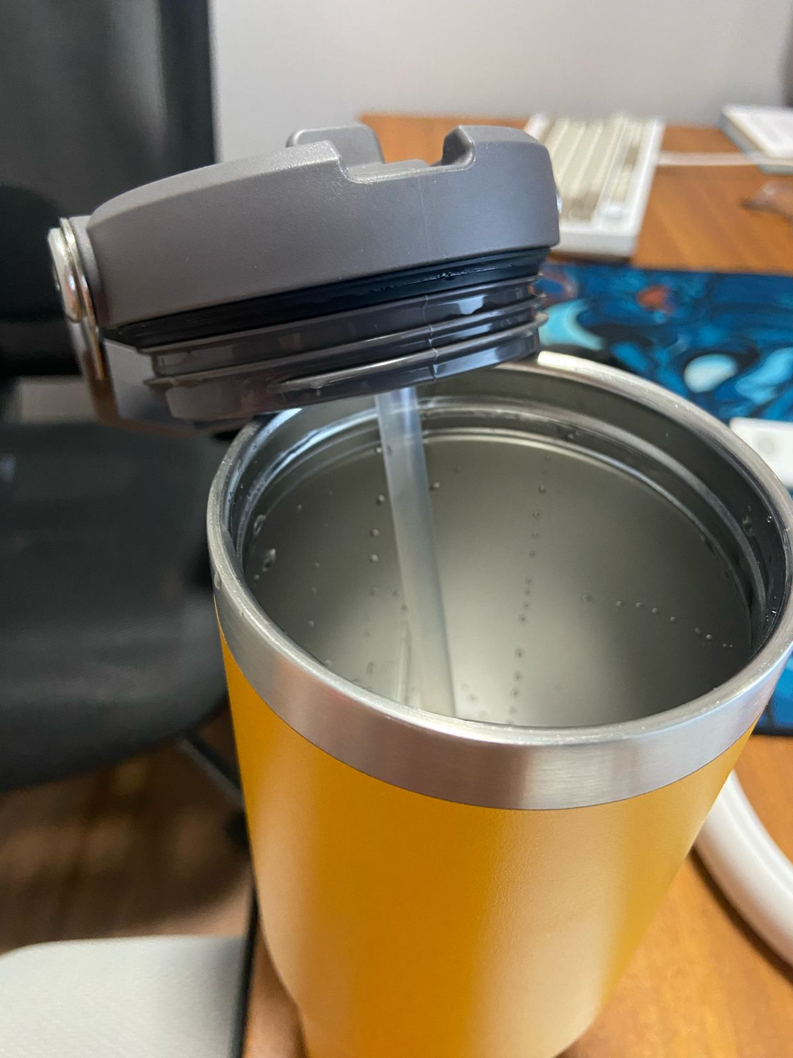  
Imagem 1: Parte interna do copo

Foto:

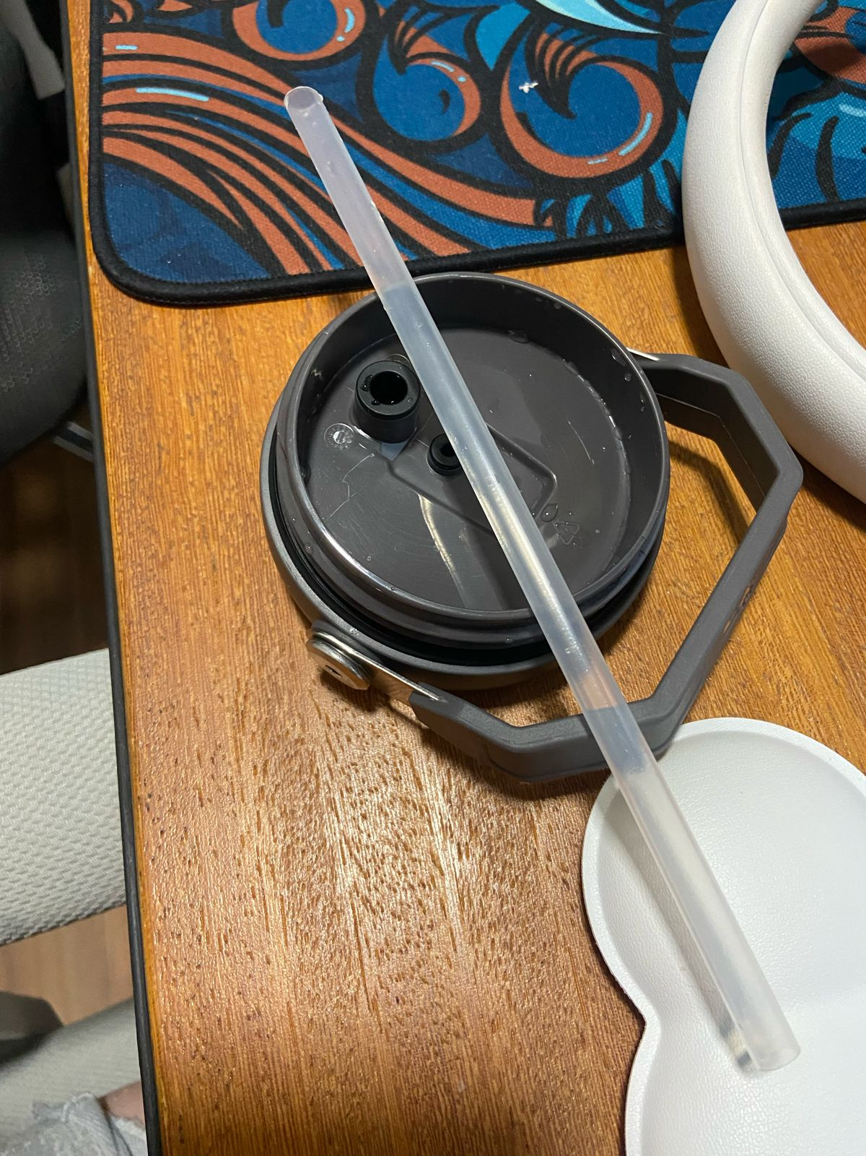

Imagem 2: exemplos do canudo reduzido

## Onde encontrar

Você poderá encontrar o produto Copo Stanley Flip Straw na loja Amazon: https://www.amazon.com.br/dp/B09WRM6834?ref=ppx_yo2ov_dt_b_product_details&th=1

# CONCLUSÃO

Com este trabalho pude compreender melhor como realizar análises de produtos, parar e pensar em coisas cotidianas que fazemos no automático, mas percebemos suas características mesmo sem nos esforçarmos para isso. Acredito que começar a reparar as interações com produtos físicos e digitais do dia a dia com mais detalhes, ajudará a ter uma melhor percepção de qualidade.

# REFERÊNCIAS BIBLIOGRÁFICAS

Não foram utilizadas referências bibliográficas neste arquivo